新 书 推 荐

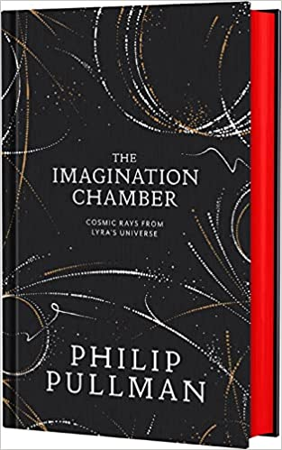
中文书名：《想象力空间》
英文书名：THE IMAGINATION CHAMBER
作 者：Philip Pullman
出 版 社：Scholastic in conjunction with David Fickling Books
代理公司：United Agents/ANA
页 数：96页
出版时间：2022年4月
代理地区：中国大陆、台湾
审读资料：电子稿
类 型：7-12儿童文学

大型奇幻经典《黑暗物质三部曲》作者、文学大师菲利普·普尔曼新作
《黑暗物质三部曲》的必读配套书

我写故事时，感觉好像我不是在编造，而是发现……一开始写这些故事时，我把它们称为“灯笼幻灯片”，因为它们的性质是一个大故事中的独立小图片，但我认为云室中的带电粒子是一个甚至更好的比喻。
——菲利普·普尔曼

本书世界观承接《黑暗物质三部曲》和《尘埃之书》，散文化语言诗意优美
以俳句般的精致与深刻为读者提供了莱拉的世界的小片段

内容简介：

讲故事的大师菲利普·普尔曼在这本《黑暗物质三部曲》的必读配套书中，回到了莱拉和威尔、库尔特夫人和李·斯库斯比、潘塔拉蒙和伊奥瑞克·拜尔尼森的世界。

本书以《黄金罗盘》、《魔法神刀》、《琥珀望远镜》和《尘埃之书》中的事件为背景，展现了令人震惊、感动、振奋、叹为观止的场景：从塞拉芬娜·佩卡拉安静地坐在她的云松扫帚上，在与天使的鏖战之前倾听尘埃，到年轻的莱拉猜测她母亲的身份。菲利普·普尔曼用精致的散文为读者打开了通往他的世界的新窗口，并揭示了关于天琴座宇宙中许多标志性人物的新真相。

本书卖点：

与《黑暗物质三部曲》相联系，有着非常广大的读者群体。《黑暗物质三部曲》的第一部《黄金罗盘》曾于1995年改编为电影，获得奥斯卡金像奖最佳视觉效果奖，2019年，HBO上线了《黑暗物质三部曲》的电视剧版本，进一步扩大了潜在读者群体。

菲利普·普尔曼是世界公认的文学大师，奇幻文学的代表人物，其写作手法成熟，想象世界宏大，作品被翻译为40多种语言，全球销量超过1700万，具有很大的市场潜力。

作者简介：

菲利普·普尔曼（Philip Pullman）是当今最负盛名的作家之一。他以《黑暗物质三部曲》（《黄金罗盘》、《魔法神刀》、《琥珀望远镜》）而闻名，这一系列被《新闻周刊》评为有史以来100部最佳小说之一、被《娱乐周刊》评为历史上最伟大的小说之一。他还赢得了许多杰出的奖项，包括《黄金罗盘》的卡内基奖（以及由读者投票选出的过去七十年来最佳儿童读物的“卡内基奖中的卡耐基奖”）、《琥珀望远镜》的惠特布雷德（现为科斯塔）奖、布克奖长名单提名（《琥珀望远镜》）、家长选择金奖（《微妙的刀》和《琥珀望远镜》）、以及阿斯特里德-林格伦纪念奖，以表彰他的作品。2004年，他获授大英帝国司令勋章。

感谢您的阅读！
请将反馈信息发至：版权负责人
Email：Rights@nurnberg.com.cn
安德鲁·纳伯格联合国际有限公司北京代表处
北京市海淀区中关村大街甲59号中国人民大学文化大厦1705室, 邮编：100872
电话：010-82504106, 传真：010-82504200
公司网址：http://www.nurnberg.com.cn
书目下载：http://www.nurnberg.com.cn/booklist_zh/list.aspx
书讯浏览：http://www.nurnberg.com.cn/book/book.aspx
视频推荐：http://www.nurnberg.com.cn/video/video.aspx
豆瓣小站：http://site.douban.com/110577/
新浪微博：安德鲁纳伯格公司的微博_微博 (weibo.com)
微信订阅号：ANABJ2002

